Новогодний утренник старший возраст.2021год.
«Волшебный магазин игрушек»
Музыкальный руководитель: Кондратьева Лидия Рахибовна.
Цель: создать у детей радостное, новогоднее настроение, ожидание чуда, сказочного действа.
Задачи: Развитие у детей творческих способностей в процессе различных видов игровой деятельности; развивать у детей воображение, мышление, память, творческие способности создать радостное настроение у детей, вызвать у них положительный эмоциональный отклик.
Звучат фанфары к началу утренника, в зал выходит ведущий.
Ведущая: Все скорей сюда бегите,
Собирайтесь в этот зал,
Если видеть вы хотите
Новогодний карнавал!
Забегают дети под.гр. исполняют общий танец Морозят, девочки – солистки, отходят назад к елке. Под вступление флешмоба «Поздравление Дедушке Морозу» Забегают старшие дети и все исполняют Флешмоб под песню «В лесу родилась елочка».
Ведущая: Говорят, под Новый год, что ни пожелаете,
Всё всегда произойдет, все всегда сбывается….
Что пожелать такого вам?
Дети: Леденцов не надо нам!!!
Ведущая: Может вам других конфет???
Дети: Говорим же – нет, нет, нет!!!
Ведущая: Пусть тогда мечты любые
Ваши все сбываются
Пусть огни на елке нашей
Ярко зажигаются!!!
Ну – ка ёлка, раз, два три -
Светом радости гори!!!! Дети говорят: Ну – елка, раз-два-три, светом радости гори!
(Катя выключает свет)
Ёлка загорается…
Дети под.гр. читают стихи:
1 ребёнок: Время бежит всё вперёд и вперёд,
Вот на пороге стоит Новый год.
Праздник пора начинать нам, друзья,
Пойте, пляшите, скучать здесь нельзя!

2 ребёнок: К нам пришел весёлый праздник –
Фантазёр, шутник, проказник!
В гости он нас всех зовёт,
Этот праздник – Новый год!

3 ребёнок: Он подарит песни, сказки,
Всех закружит в шумной пляске,
Улыбнётся, подмигнёт,
Этот праздник – Новый год!

4 ребёнок: Пусть этот год будет добрым для всех!
Пусть не смолкает везде детский смех!
Пусть люди будут с открытой душой,
Пусть все придут к нам на праздник большой!

Дети старшей гр. читают стихи:

1 ребёнок: Что за гостья к нам пришла,
Запах хвои принесла?
А на ней огни, гирлянды.
До чего ж она нарядна!
Вместе с нею к нам идёт
Зимний праздник Новый год!
2 ребёнок: Здравствуй, ёлочка лесная,
Серебристая, густая!
Ты под солнышком росла,
И на праздник к нам пришла!
3 ребёнок: Нарядилась ты на диво,
Так нарядно, так красиво!
Вся в игрушках, фонарях,
Позолоте и огнях!
4 ребёнок: Ты пришла на радость детям,
Новый год с тобой мы встретим!
Дружно песню заведём,
Весело плясать пойдём!
5 ребёнок: Этот день мы ждали долго,
Не видались целый год.
Запевай, звени под ёлкой
Новогодний хоровод!
Все дети исполняют песню «Супер детский сад»

К ведущей выходят дети под.гр., и старшей:
Ведущая: Старый год завершается. Новый год приближается.
Снова елка, Дед Мороз…снова верится всерьез,
Что под самый Новый год все как раз произойдет!
В этот праздничный день, как только выстрелят хлопушки,
Откроется магазин, где живут игрушки.
Очень весело живут - и танцуют, и поют!
И, конечно, с нетерпеньем ребятишек к себе ждут!

1.ребенок
Приходите мамы, приходите, папы, приходите бабушки,
приходите дедушки!
Выбирайте здесь игрушки сыну, дочке, внуку, внучке.
Не ленитесь, поспешите и детей с собой берите.

2.ребенок
Скидки новогодние действуют сейчас, денег настоящих не берут у нас.
За стишок или загадку здесь купите неваляшку.
Хлопушку, куклу или гнома, все чего у вас нет дома.
Магазин у нас богатый, есть оловянные солдаты.

3.ребенок
И так магазин открывается…
Новогоднее представление начинается!
Всем игрушкам приготовиться: солдатикам построиться!
Куклам выйти из коробочек, остальным слезть с полочек! Звучат Фофары!

Ведущая: Вы игрушки, не шумите и на елочку взгляните.
Она на праздник к нам пришла и сюрпризы принесла.
Все игрушки, по местам, открываться надо нам.

Ведущая: Сегодня в нашем магазине разыгрывается новогодняя лотерея.
Кто загадку отгадает, тот игрушку получает.
А помогать нам будет волшебная палочка! Под волшебное сопровождение проводит в воздухе палочкой, свет в зале гаснет! Горит елка»
Ведущая: загадывает загадку про звезды
Из небесной, из реки
Разлетелись пузырьки.
И на небе, на ночном,
Засверкали серебром.
Это ночью поздно
Появились … (Звёзды)
Ведущая касается елки волшебной палочкой:
Звезды с елочки спуститесь в волшебном танце закружитесь!!!
Звездочки:
1.Я на небесах сижу,
Ножками болтаю.
Кто я, сразу не скажу,
Вдруг кто угадает.

2.У меня пять лучиков,
Лучиков-светючиков,
Чтобы вам дарить всегда
Яркий свет,ведь я… Звезда!

3.Я из тьмы на вас смотрела
Вместе с тысячей подруг,
Я сверкала и блестела,
А потом упала вдруг.

4.Вы не просто наблюдайте –
А желанье загадайте,
Ведь не каждый день сюда
С неба падает Звезда!

5.Всяк, кто любит приключенья
И навстречу им спешит,
Увидав мое свеченье,
Вслед за мною побежит.
Одолеет все преграды
И получит всё, что надо –
Все вместе: Не обманет никогда
Путеводная звезда!
исполняют свой танец под песню «Хрустальные звездочки»
Ведущая: Дальше играть в магазин продолжаем, и ещё игрушки оживляем.
Загадка: Они на полочках стоят поменьше и большие.
«Мама», «папа» говорят и ходят как живые.
Бант огромный в волосах, платье в рюшах и цветах. (куклы) ведущая касается волшебной палочкой елки :
Куколок мы покупаем , танцевать их приглашаем!!!! Выходят куклы, читают стихи:
Кукла: Полина
Игрушек много самых разных – таких красивых и прекрасных.
Хотим, чтоб кукол вы купили и своим дочкам подарили.
Таня
Мы заведены ключами и теперь шагаем сами,
Башмачками мы стучим, танцевать для вас хотим.
Лера
Гляньте-ка, солдаты-франты, как на нас красивы банты!
Кукол, где найти таких в пышных платьях голубых?!
Вероника
Мы народ особый – куклы! Посмотри, посмотри!
Как танцуем мы по кругу: 1-2-3! 1-2-3!
Исполняют танец кукол под песню «По ниточке»
Раздается стук в дверь:
Ведущая: А вот, кажется, и следующие покупатели пришли.
заходит Баба-яга
Б.Я. Ишь, веселятся, песенки поют, а люди там мерзнуть должны! В магазин не пускают, не положено…!
Здрасьте, так боялась опоздать.
Скидки новогодние, чтоб не прозевать. Обходит детей в костюмах, рассматривает!
Что за ассортимент – ничего в продаже нет,
Ни поганок, ни мышат,
Нет ни крыс, ни лягушат.
Мухоморы я люблю, их я на зиму солю.
Ведущая: Вас приветствует магазин игрушек. Чем мы можем Вам помочь?
Б.Я. Игрушку мне надо купить.
Ведущая: Можем Вам доставку на дом оформить? Какой Ваш адрес?
Б.Я. Адрес? Какой же у меня адрес? Дремучий лес, избушка Бабы Яги.
Ведущая: Какая милая шутка! У вас, наверное, коттеджный поселок под названием «Дремучий лес», вилла Бабы Яги?
Б.Я. Ага, ага, милая. Вилла на курьих ножках.
А звать меня бабка Ёжка.
Ведущая: Ой, простите, бабушка Яга, не признали вас. А для кого вам игрушку надо?
Б.Я. Для ребёночка.
Ведущая: Возраст ребенка? Мальчик? Девочка? Как зовут?
Б.Я. Девочка, девочка. Маленькая совсем еще, 102 годика всего, зовут Ягуленька. Дочурка моя ненаглядная. Да вот она и сама. Ягуленька! Заходи, не бойся.
Б.Я. (подходит гладит её по голове)Не бойся, моя маленькая.
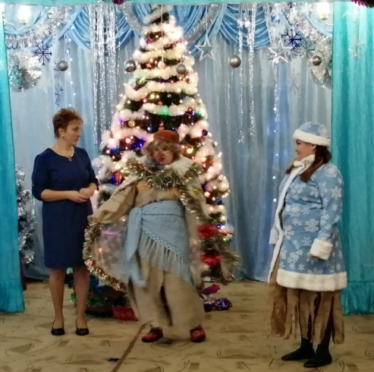
Ягуленька: Ого, как тут красиво, ёлочка сверкает, просто диво!
Ведущая: В магазине игрушек много,
Я про все вам расскажу.
Рассмотреть дам и потрогать
И советом помогу.
Б.Я. Что хочет моя маленькая Ягуленька? Выбирай. Он виш, игрушек-то сколько собралось. Новый год у них.
Ягуленька: Хочу, хочу…. (подбегает, то к одной игрушке, то к другой )хочу все игрушки сразу. Маманя…
Б.Я. Подходит к гусарам с Ягуленькой: О! Вот эти кавалеры, мне очень нравятся. Доча, смотри какие красивые. Будешь с ними играть?
Ягуленька: А кто это?
Ведущая: А вот загадку отгадайте и тогда уж покупайте! Загадка очень трудная, может, наши игрушки вам помогут отгадать её.
Загадка: Он старинный воин был
В кавалерии служил
Облачен он был в мундир,
А еще усы носил. (Гусар).
Ягуленька: Ой, я знаю, это наш леший у него тоже усы длинные!
Дети: Гусары.
Ведущая: Сюда Гусары поспешите, на танец кукол пригласите.
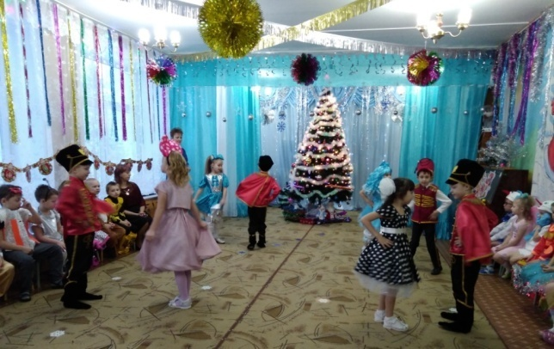
1.гусар:
Мы гусары удалые,
Смелые, лихие,
Охраняем кукол здесь.
У нас сабля даже есть.
2 гусар:
Гусары – смелые герои,
В бою всегда лишь впереди.
И не посмеет враг пройти,
Когда гусары на пути.
3 гусар:
Гусаром тот зовется,
Кто с малышами не дерется.
Кто воспитан и здоров,
Помочь каждому готов.
4 гусар:
Кто слез не проливает
По всяким пустякам,
За все свои поступки
Он отвечает сам.
5 гусар:
И, на балу гусары, тоже впереди.
Таких лихих танцоров нигде вам не найти.
Танец «Гусаров и кукол»
Ягуленька: Маманя я тоже таких куколок хочу и гусаров тоже (ноет) и вон еще игрушки сидят , я все хочу, хочу....
Баба Яга: Кончай реветь....
Ягуленька: Да-а-а! Не плачь! Говорила пойдем в магазин игрушек на елку…Говорила? Говорила будешь там Снегурочкой…говорила?
Б.Я. Ну говорила.
Ягуленька: Я все лето слова учила, а ты говорила, что мне новую игрушку купишь….
Б.Я. Чего мелешь, неразумная, какую игрушку! Это на мою-то лесную пенсию? Ты посмотри, как здесь все дорого!!!
Б.Я. Чего мелешь, неразумная, какую игрушку! Это на мою-то лесную пенсию? Ты посмотри, как здесь все дорого!!!
Ягуленька: И я хочу быть игрушкой - Снегурочкой.

Б.Я. Цыц, хватит реветь! Будешь Снегурочкой.(быстро убегают за елку Ягуле надевают шапочку Снегурки и халат, баба яга накидывает на себя черную накидку) Возвращаются!

Ведущая: Добрый день, уважаемая. Вы хотите что-нибудь купить в нашем магазине?

Б.Я. Что вы? Мы пришли от Деда Мороза к вам, чтобы поздравить вас с праздником.

Ведущая: А кто вы?

Б.Я. Как кто? Я главная волшебница, а это Снегурочка.

Ведущая: Это Снегурочка? Что-то не похоже.

Б.Я. Как не похожа, вот послушайте. Говори! Ну чего мнешься?

Ягуленька: Здравствуйте ребятки, мы вам подарочки принесли!

Б.Я. Тьфу ты, чучело! Ну, где ты ребят увидела - это игрушки, да и подарочков у нас нет, но будут, отберем у Деда Мороза.(ехидно хихихает, они убегают) пойдем скорее деда Мороза встретим , обдурим его и подарочки заберем.
Ягуленька: Здорово придумала! Мамамня, и игрушки потом все заберем!
Баба Яга: Смышлененькая, ты моя (целует ее) Сейчас мы все игрушки заколдуем (бегает около детей под музыку ) На елку подуем, давай помогай (дуют вместе, звучит фонограмма вьюги, елка гаснет) Вот пусть теперь радуются!

Б.Я. и Ягуленька уходят….
Ведущий: Нужно Дедушку Мороза позвать. Он нам обязательно поможет. А чтобы Д.М. нашел наш магазин, давайте его позовем.
Давайте все крикнем: «Дед Мороз». (Кричат. Звучит музыка)
Ведущий: Девочки и мальчики, мёрзнут мои пальчики,
Мёрзнут уши, мёрзнет нос, значит - близко Дед Мороз!
Ведущая: Дед Мороз, ау! Ау! К деткам я тебя зову!
Входит Дед Мороз.
Дед Мороз: (отряхивается)
Здравствуйте, ребятишки,
Девчонки и мальчишки!
Желаю успехов, здоровья и сил!
Очень, ребята, сюда я спешил.
Даже в дороге в сугроб провалился,
Но, кажется, вовремя в гости явился.
Ведущая: Долго ждали, Дед Мороз,
Мы тебя на вечер.
До чего же рады все
Новогодней встрече!
Дед Мороз: (оглядывается) Вижу, время не теряете,
Магазин игрушек открываете?
Молодцы! А сейчас,
Всем игрушкам приготовиться:
Снеговикам и роботам построиться!
Куклам выйти из коробочек,
Гусарам спрыгнуть с полочек.
Веселись, игрушечный народ
Начинаем новогодний хоровод.
Ведущий: Подожди дедушка мороз, видишь, елочка грустная стоит, огоньками не горит. Баба Яга с Ягулей огоньки наши заколдовали.
Дед Мороз: Ну, это дело мы исправим,
Огоньки гореть заставим. Но только если ребята мне помогут…
Скажем дружно, раз-два-три наша елочка гори (говорят 3раза, елка не зажигается)
Дед Мороз: Не зажигается, видимо сильное колдовство применила Баба Яга! Ладно, есть у меня на то, волшебство и посеръезнее.
(достает снежок)
Этот маленький снежок, поможет нам ёлочку зажечь.
Передавайте его ребята друг другу.
Под волшебную музыку ДМ говорит слова
Дед Мороз: Ты катись, катись, снежок,
Не по пням, не по дорожкам.
А по нашим по ладошкам.
Все ладошки сосчитай,
Все улыбки собирай.
Чтобы ёлка огоньками засверкала вместе с нами!
ДМ подносит снежок к ёлке, она загорается, волшебная музыка.
Дед Мороз: Вот и ёлка засверкала, вот и праздника начало
А теперь, не зевай, песню дружно запевай!
«Все вокруг запорошила», «Дед Мороз борода сосулькой красный нос»
Дед Мороз: Я, ребята, старый дед, мне, ребята, много лет!
Но как на елку прихожу, сразу игры завожу!
Кто желает поиграть, ну, пора нам начинать!
Вот волшебный мой снежок, передавай его дружок» Отдает ребенку, проводится игра «Ты катись Снежок», муз. игра «Расскажи нам Дедушка, Где ты был»,
Ведущая: Все плясали, и играли
И, наверное, устали…..
Дед Мороз: Вы устали, я устал
Без стихов я заскучал….
Что не слышу я стихов?
Кто стихи прочесть готов? Дети читают стихи.
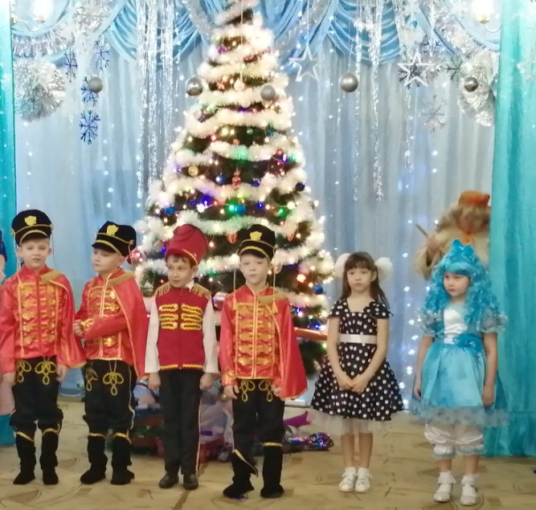
1.Шел по лесу Дед Мороз,
Мимо кленов и берез.
Мимо просек, мимо пней,
Шел по лесу восемь дней.
Он по бору проходил -
Елки в бусы нарядил.
В эту ночь под Новый год
Он ребятам их снесет,
На полянках тишина,
Светит желтая луна.
Все деревья в серебре,
Зайцы пляшут на горе.
На пруду сверкает лёд
Наступает Новый год

2.Дед Мороз под Новый год
Все, что хочешь принесет.
Загадай желанья ты -
И исполнятся мечты.
Я не просто загадал -
На листах нарисовал,
Их под елку положил,
Ватой бережно прикрыл.
Папе с мамой не сказал,
Что себе я пожелал.
Так и вышло. Дед Мороз
Все, что я хотел, принес.
Жаль в году всего лишь раз
Он заботится о нас.
Стихи по выбору воспитателя.
Д.М.: Ну что, все стихи Дедушке рассказали?
Ведущая: (удивленно) Да, все, а что, кто-то остался? (выходит Баба Яга, за руку держит Ягуленьку)
Баба Яга: Дочурка моя ненаглядная осталася. Очень подарок хочет!
Снегурочка: И не стыдно тебе, Бабка Ежка? Ты же со своей ненаглядной Ягуленькой огоньки нам на елке погасила!
Баба Яга: Ну, это ж когда было! А сейчас мы такие добрые, мы такие славные… Правда, дочурочка?
Ягуленька: Правда, маманя.
Дед Мороз: Что ж, простим мы их друзья, нынче ссориться нельзя. Давайте, что там у вас?
Баба Яга(суетливо): Стишок вот дочурка выучила! Она у меня вумненькая, страсть! 150 раз всего я ей повторила и она сразу запомнила!
(выставляет Ягулю перед ёлкой вперед, умиленно глядит на неё)
Ягуленька: Новогодний Дед Мороз
Всем подарочки принес.
Расскажу ему стишок —
Пусть подарит весь мешок.
Дед Мороз: Молодец, Ягуленька! Только весь мешок я не подарю, а вот тебе конфетка сладкая. (дарит большой чупа-чупс)
Баба Яга: Что сказать дедушке надо?(как бы дает подзатыльник)
Ягуленька: Спасибо!
Баба Яга: Вам за это, на радость и потеху
Устрою весёлую дискотеку.
Дед Мороз: А, дискотека не простая, а морозная. Люблю поплясать под новогоднюю зимнюю песню танец парами «Замела метелица город мой»
Дед Мороз: Ух, какой задорный танец, а песня какая замечательная: Хитро улыбается Дед Мороз, что я приготовил вам , вот вопрос!!!
Ведущий: Дедушка Мороз, помоги нам игрушки в нашем новогоднем магазине оживить!
Дед Мороз: С удовольствием в ваш магазин поиграю и загадки загадаю!
Человечки очень споро,
Чинят электроприборы!
Их не видно, не смотри,
Ведь они живут внутри.
Нету места мистике,
Если рядом… (Фиксики)
Ведущая: проводит волшебной палочкой,
Фиксики скорей спешите и у ёлочки пляшите.
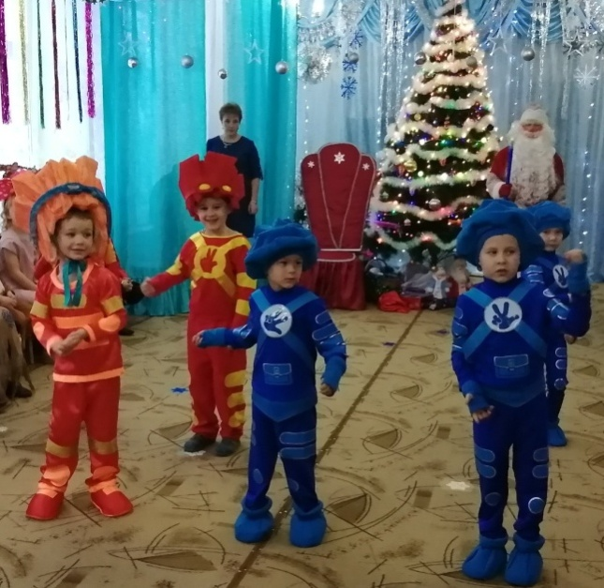
Выходят Фиксики:
1. Человечки очень скоро,
Чинят электроприборы!
Их не видно, не смотри,
Ведь они живут внутри.
Нету места мистике,
Если рядом…кто? (Фиксики.)
2. Мальчика зовут Дим Димыч,
Это факт неоспоримый!
В доме также есть собачка.
Гоняет фиксиков… (Кусачка.)
3. Фиксиков девиз нам мил:
«Нашел, все понял, починил!»
В помощи новаторы —
Есть ранцы… (Помогаторы.)
4. Фиксики и люди дружат,
Фиксики им верно служат!
Если в дом пришла беда,
Все починят без труда!
Фен легко возьмут в починку,
И стиральную… (Машинку.)
5. Симка, Нолик, Папус, Мася,
Не пройдет и получаса,
Всё наладят, всё починят!
Так легко жить рядом с ними!
Чинят пульт они, будильник,
Телевизор… (Холодильник.)
Фиксики исполняют флешмоб. Дрыц, тыц телевизор»
Дед Мороз: Сейчас загадку загадаю про друга моего зимнего, слушайте внимательно!
С Дед Морозом всюду ходит,
Помогает он всегда,
С ярким носом, в модном шарфе,
Его лепит детвора! (Снеговик)
Ведущая: Проводит волшебной палочкой!
Дед Мороз: Вы друзья мои спешите, здесь у елочки спляшите!
Выбегают снеговички читают стихи:
Снеговики:
1.А вот и мы, Снеговики,
Весёлые братишки!
Дружите с нами вместе все:
Девчонки и мальчишки!
2.Мы были снегом и пургой
И снежными комками:
Но лучше зимнею порой
Гулять снеговиками.
3.Мы любим петь и танцевать,
Похлопайте дружнее,
Ведь в Новый год нельзя скучать,
Станцуем веселее!
Исполняют танец со снежками под песню «У леса на опушке»
Дед Мороз: слушайте ещё загадку:
Сам - металлический,
Мозг - электрический.
Ответ: Робот
Дед Мороз: (стучит посохом) Роботов оживляю, танцевать их приглашаю: выходят роботы:
1.Белка - в шубке на меху,
У слоненка - хобот.
А с антенной наверху
Ходит только робот.

2.Дети встали в хоровод,
Елку зажигают.
А у робота весь год
Лампочки мигают.

3.Подзаряжен дней на пять
Мой аккумулятор.
А подарочки считать
Будет калькулятор.

4.Если надо - телескоп
К звездам повернется.
И подводный перископ
Про запас найдется.

5.Все системы и узлы
У меня в порядке.
Измеряю я углы
И пишу в тетрадке.

6.Я под елочку пришел,
Чтоб повеселиться.
Если гайку кто нашел -
Дайте, пригодится...
Дед Мороз: Да уж, давненько я такого чуда с антеннами не видал.
Дед Мороз: Есть сюрприз и у меня, ради праздничного дня.
Приготовил вам хлопушки, очень звонкие игрушки.
И сегодня здесь для вас, они похлопают сейчас.
Выбегают девочки хлопушки ст. гр.
1.Я хлопушка - хохотушка,
Позолоченное брюшко,
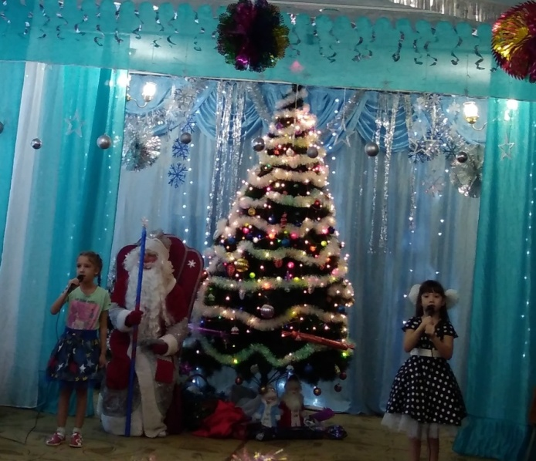
Ты меня не щекоти,
Лопну... брызнут конфети!
2.Я - огромную хлопушку
Подарю своей подружке!
Серпантином, на народ
Пустит счастье в новый год!
3.Я - весёлая девчушка
Новогодняя хлопушка,
В своём праздничном наряде
На весёлом маскараде!
4.Весело танцуют ножки,
Громко хлопаю в ладошки,
И на всём своём пути
Я бросаю конфетти.
5.Я хлопушка - хохотушка,
Позолоченное брюшко,
Ты меня не щекоти,
Лопну... брызнут конфети!
Танец «Хлопушек»
Ведущая: мы новогодний магазин открыли, и все игрушки оживили.
Но все ж приятней, что скрывать, подарки Деда получать!
Дед Мороз. Есть подарки, как не быть! Ох! Люблю я щедрым быть!
Открывай, внученька, мою волшебную коробку.
Ну-ка чудо совершись и подарки – появись!
Снегурочка с Ведущей открывают коробку, а там Ягуленька
с фантиками от конфет.
Ведущий: Ой, Дедушка, это же маленькая Ягуленька, которой всего 102 года! Она все подарки съела, только фантики остались.
Дед Мороз: Ягуленька, ты что, все подарочки съела? И не стыдно тебе?
Ягуленька: Маманя! Обижают!
Баба Яга:(гладит Ягулю по голове, целует в макушку): Не плачь, моя радость. Ой, ты что, все конфетки скушала? Деточка, ты же лопнешь.
Ягуленька: Не лопну.
Дед Мороз: Придется, видать, силу применить!
Посох, посох, ледяной, стукни об пол передо мной!
Холод, стужа и пурга, замерзай скорей Яга!
Ягуленька: Маманя, я сейчас в Снежную бабу превращусь, пошли домой печку топить.
Б.Я. Пошли, горе мое, но мы еще вернемся….(убегают).
Дед Мороз: Что же, будем исправлять, и подарки возвращать.
Не волнуйтесь! Я волшебник или нет? Говорят, что мне 100 лет.
Снегурочка, закрывай коробочку. (колдует, свет гаснет, звучит волшебная музыка)
Снег! Снег! Лед! Лед!
Чудеса на новый год!
Пусть на елке новогодней чудеса случаются,
Пусть бумажки от конфет в подарки превращаются!
Снегурочка, открывай коробочку.
Ведущий: Дедушка Мороз, спасибо тебе, ты настоящий волшебник!
Посмотрите, детвора, здесь подарков целая гора! (достает мешок с подарками)
Д.М. :С новым годом поздравляю, и подарки вам вручаю! (Подарки отдают в группу, детей угощают зефиром)
Ведущая:
Магазин мы закрываем!
Дед мороз:
С Новым годом поздравляем!
Ведущая: Прежде чем вам на прощанье всем сказать здесь «До свиданья»!
Сделать фото нужно нам и детишкам, и гостям.
Фото на память
Д.М. До свиданья, дети. Веселых вам потех!

